გულ-სისხლძარღვთა დაავადებების (გსდ) რისკის დიაგნოსტიკა და მართვა
- რისკის შეფასება
რისკის მართვა
კომუნიკაცია რისკის შესახებ
30-74 წლის ასაკის პირები
2. ალკოჰოლის მოხმარება
2. ფიზიკური აქტიურობა
ოჯახური ანამნეზი
2. მწეველობის სტატუსი
სქესი
დიაბეტის რისკი:
- სმი
- სისხლის წნევა

5. სისხლის წნევის მაჩვენებელი
ეთნიკურობა
ასაკი
რისკის შეფასება
7. რჩევა-დარიგება ცხოვრების სტილის შესახებ

ს
რჩევა და დახმარება თამბაქოს მოწევის შეწყვეტაში

განმეორებითი ვიზიტი
- ფიზიკური აქტიურობის ან ვარჯიშის შერჩევა

3. სხეულის მასის ინდექსი
წელის გარშემოწერილობა
9. წონის მართვა ან რეფერალი შესაბამის სპეციალისტთან (დიეტოლოგი)

4. ქოლესტეროლის მაჩვენებელი
- უზმოდ გლიკემიის დარღვევა ან დარღვეული გლუკოზა-ტოლერანტობა - რჩევა ცხოვრების სტილის შესახებ

მომატებულია წნევა

6. მაღალი რისკის შემთხვევაში:*
- სისხლში უზმოდ გლუკოზა ან HbA1C

- დადასტურებული დიაბეტის შემთხვევაში მართეთ როგორც დიაბეტი

12. გსდ 10 წლიანი რისკი ≥ 20%
- გაითვალისწინეთ სტატინის დანიშვნა

- ანტიჰიპერტენზიული მედიკამენტური მკურნალობა (მართეთ როგორც ჰიპერტენზია)

ჰიპერ
ტენზია
- შეაფასეთ ჰიპერტენზიის არსებობა*

11. შეფასება თირკმლის ქრონიკული დაავადების არსებობაზე (მართეთ როგორც თირკმლის ქრონიკული დაავადება)

დაბალი eGFR¹¹
- სისხლის პლაზმაში კრეატინინის განსაზღვრა*

* დიაგნოსტირების მიზნით პაციენტის დაბარება ხდება შემდგომ ვიზიტზე

- გსდ რისკის შეფასება არ ხდება ქვემოთ ჩამოთვლილ გამონაკლისებში, რადგანაც აღნიშნული მდგმარეობები თავისთავად წარმოადგენენ გულ-სისხლძარღვთა გართულებების მაღალ რისკს:
  - გულის კორონარული დაავადება
  - თირკმლის ქრონიკული დაავადება
  - შაქრიანი დიაბეტი
  - ინსულტი და ტრანზიტორული იშემიური შეტევა
  - ოჯახური ჰიპერქოლესტეროლემია
  - გულის უკმარისობა
  - პერიფერიული სისხლძარღვების დაავადება
- შეეკითხეთ ყოველ ვიზიტზე
- სმი იზომება ყოველ ვიზიტზე - არის წონა(კგ) / [სიმაღლე(მ) x სიმაღლე(მ)]. სამიზნე უნდა იყოს< 25.
წელის გარშემოწერილობა დიაგნოსტიკის დროს, ყოველწლიურად ან 3 თვეში ერთხელ, თუ პაციენტი ცდილობს წონაში დაკლებას - გაზომეთ შუა ამოსუნთქვისას ყველაზე ქვედა ნეკნსა და თეძოს ძვლის ქედის ზედა ნაწილს შორის. სამიზნე უნდა იყოს <80სმ ქალებში და <94სმ მამაკაცებში
- დიაგნოსტიკის დროს, თუ გსდ რისკი ≥20%. რანდომულად შეამოწმეთ ქოლესტერინი. თუ≥7.5, გაუშვით სპეციალისტთან. განმეორება საჭირო არ არის.
- ყოველ ვიზიტზე. გსდ რისკის მიხედვით მოახდინეთ ჰიპერტენზიის დიაგნოსტიკა და მკურნალობა (იხ. ჰიპერტენზიის მართვის ეროვნული გაიდლაინი). ჰიპერტენზიის დიაგნოზის შემთხვევაში (ა.წ.≥140/90მმ ვწყ სვ) მოახდინეთ ჰიპერტენზიის რუტინული მართვა
- დიაგნოსტიკის დროს, შემდეგ რისკის მიხედვით. დიაბეტის სადიაგნოსტიკო კრიტერიუმებია
  - უზმოდ გლუკოზა პლაზმაში ≥126 მგ/დლ (7.0 მმოლ/ლ);
  - 75გ გლუკოზით ჩატარებული გლუკოზა-ტოლერანტობის ტესტის შემთხვევაში გლუკოზა პლაზმაში 2სთ-ის შემდეგ ≥200 მგ/დლ (11.1 მმოლ/ლ),
  - ან HbA1C ≥6.5% (48 მმოლ/ლ), ან
  - რანდომულად აღებული პლაზმური გლუკოზა ≥200 მგ/დლ (11.1მმოლ/ლ)
- შესთავაზეთ პაციენტს თითო ჯერზე შეცვალოს გსდ ცხოვრების სტილით განპირობებული თითო რისკ ფაქტორი: შესთავაზეთ დღის დაგეგმვის ხერხები. გამოავლინეთ ხელისშემშლელი და დამხმარე ფაქტორები.
განიხილეთ პაციენტთან გსდ რისკი: გაარკვიეთ, როგორ აღიქვამს პაციენტი გსდ რისკს და ცხოვრების სტილის შეცვლის საჭიროებას. შემდგომი ვიზიტისთვის ერთად დასახეთ გონივრული სამიზნეები.
სტრესის მართვა - ყოველდღე შეასრულოს სარელაქსაციო სუნთქვითი ვარჯიშები; მოიძიოს კრეატიული ან გასართობი აქტივობები; გაატაროს დრო მეგობრებთან და ოჯახთან ერთად.
ალკოჰოლის მიღება უნდა შემცირდეს: 2 ულუფა დღეში (მამაკაცებში) და 1 ულუფა დღეში (ქალებში). თუ პაციენტი აჭარბებს ამ დოზებს ან მოიხმარს არალეგალურ ნარკოტიკებს ან ბოროტად იყენებს რეცეპტულ მედიკამენტებს რეფერალი შესაბამის სპეციალისტთან.
- სულ მცირე 30 წუთიანი აქტიური ვარჯიში კვირაში 5 დღე;
დღიური აქტივობის გაზრდა: მებაღეობა, სახლის საქმე, ფეხით სიარული ტრანსპორტის ნაცვლად, კიბის გამოყენება ლიფტის ნაცვლად
ივარჯიშოს ხელებით, თუ არ შეუძლია ფეხების გამოყენება
- მიზანი: სმი<25კგ/მ², ან წელის გარშემოწერილობა <80სმ ქალებში და <94სმ მამაკაცებში. საკვები უნდა იყოს მრვალფეროვანი. უნდა შეამციროს ულუფის ზომა. დიდი რაოდენობით უნდა მიიღოს ხილი, ბოსტნეული, დაბალი ცხიმიანობის რძის პროდუქტი; შეამციროს მიღებული ცხიმის რაოდენობა, განსაკუთრებით ცხოველური ცხიმი; გამოიყენოს ნაკლები შაქარი; მოერიდოს საკვებში მარილის დამატებას.
- IFG (უზმოდ დარღვეული გლიკემია) და IGT (გლუკოზისადმი ტოლერანტობის დარღვევა) გლუკოზის რეგულაციის დარღვევის შუალედური მდგომარეობაა, რომელიც წარმოადგენს სტადიას გლუკოზის ნორმალურ ჰომეოსტაზსა და დიაბეტს შორის. IFG განისაზღვრება, როგორც უზმოდ პლაზმაში გლუკოზის მომატებული დონე (≥100 და <126 მგ/დლ). IGT განისაზღვრება, როგორც 75გ ორალური გლუკოზა-ტოლერანტობის ტესტიდან 2 სთ-ის შემდეგ პლაზმაში გლუკოზის დონე ≥140 და <200 მგ/დლ, როდესაც უზმოდ პლაზმაში გლუკოზის მაჩვენებლი <126 მგ/დლ.
- გლომერულარული ფილტრაციის სიხშირე ასახავს თირკმლის ფუნქციონირებას. ფორმაზე მიუთითეთ პაციენტის ასაკი და სქესი. თუ eGFR < 60, მოახდინეთ პაციენტის რეფერალი.
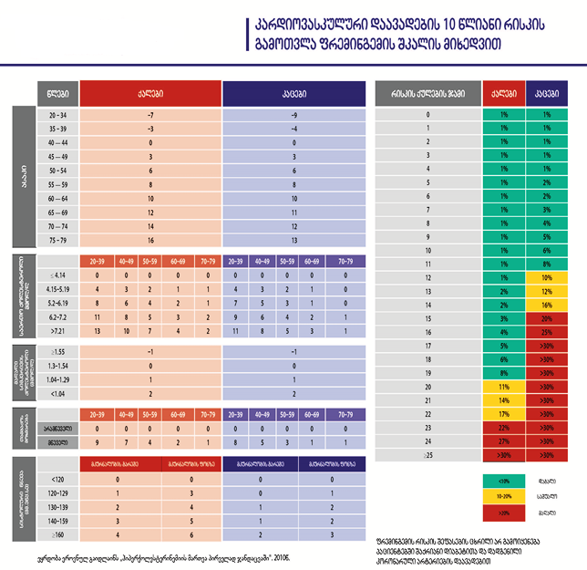
- გსდ 10-წლიანი რისკის შესაფასებლად გამოიყენეთ ფრემინგემის რისკის შეფასების ან SCORE-ს რისკის შეფასების სკალა.

ფატალური გსდ გართულების 10 წლიანი რისკის შეფასების SCORE სკალა

